吉林大学课程中心网址http://cc.jlu.edu.cn/G2S/ShowSystem/Index.aspx
吉林大学课程中心课程指南http://cc.jlu.edu.cn/G2S/ShowSystem/Help.aspx
课程中心操作指南：http://cc.jlu.edu.cn/G2S/TeacherSpace/help/video.htm
老师如何学会使用课程中心的功能？
在教师登录后，请先进入【我的空间】
用户名为老师工作证号，密码为老师工作证号
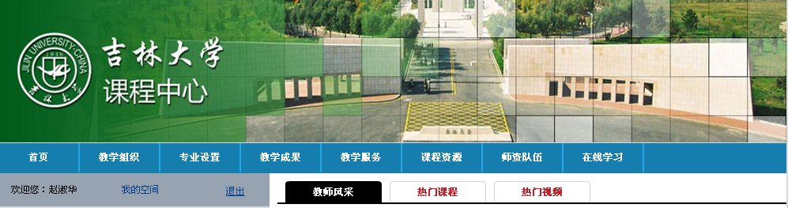
点击导航栏目右侧位置的【在线帮助】，你可以查看详细的操作视频录像

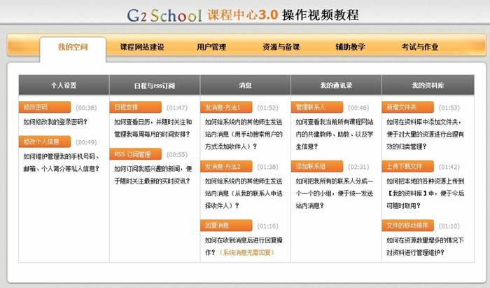

如何快速创建一门课程网站
进入“我的空间”首页，通过4个步骤便可以快速的创建一门课程网站。
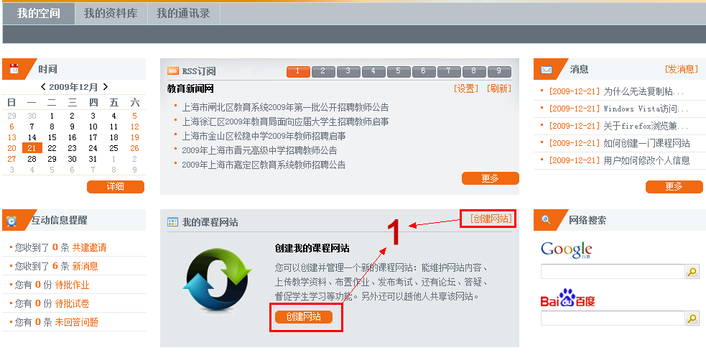
- 点击【创建网站】，随后进入课程网站创建向导
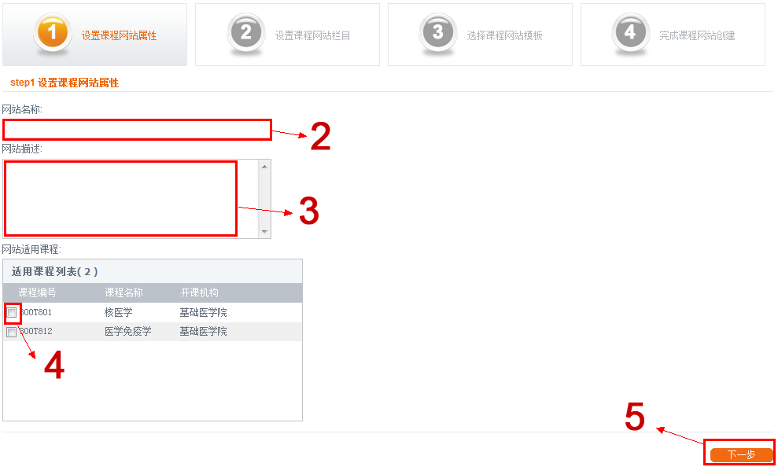
2. 输入课程信息， 为了方便今后添加课程，并且和学生进行各种教学互动，请选择网站的【适用课程】，如果没有适用课程可选择，请先进行下一步，等网站创建完成后在【参数设置】中手动添加【适用课程】，创建向导第一步完成后，点击【下一步】
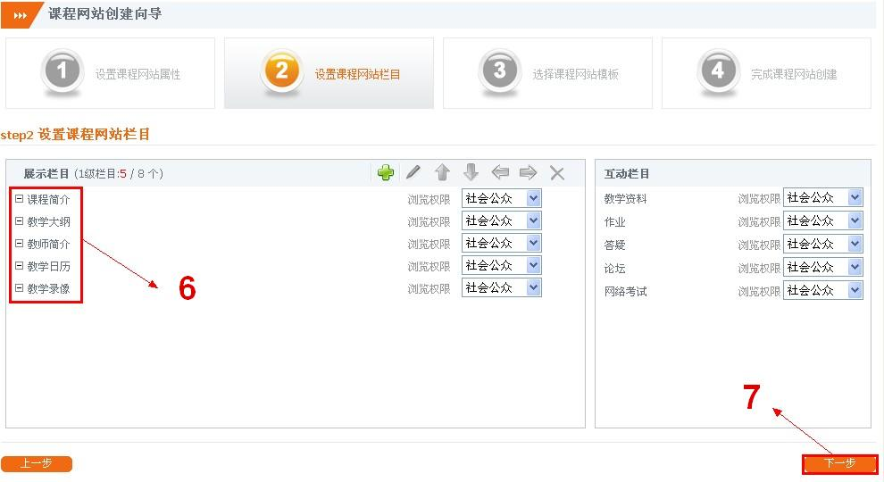
3. 第二步为设置课程网站栏目，左侧为【展示栏目】，其中已有的栏目是由系统管理员统一设置的初始栏目，创建向导第二步，用户可直接跳过，点击【下一步】
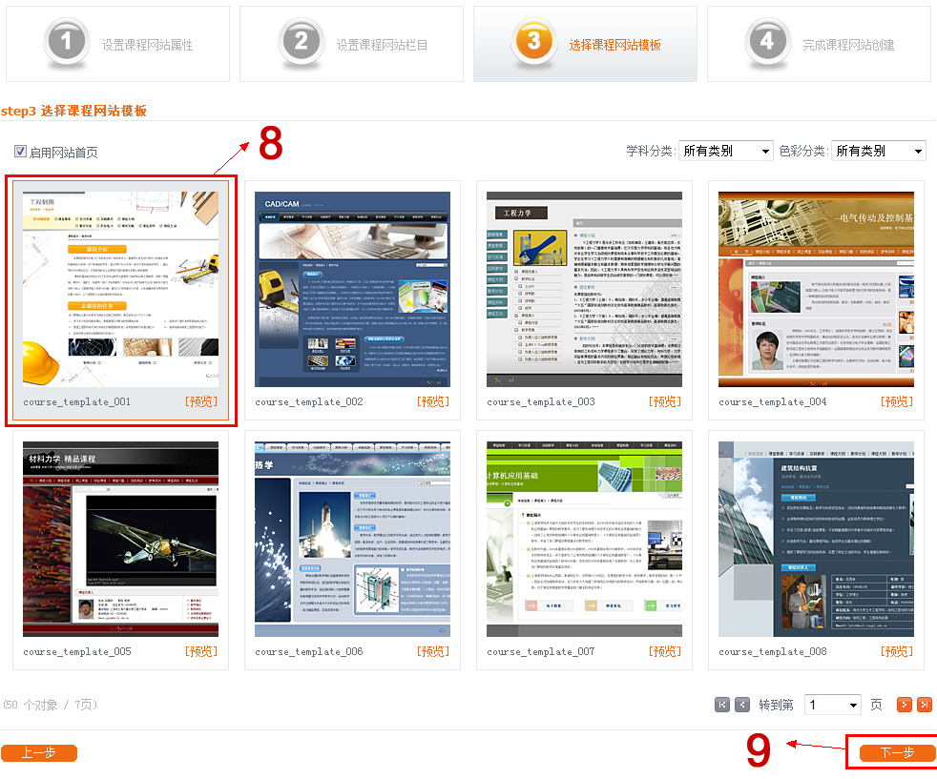
4. 向导第四步为选择课程网站模板，这里可以先随意选择，在今后的网站管理中可随时替换，点击【下一步】，至此课程网站创建向导完成，点击【完成】便可维护课程网站，点击【浏览网站】，用户可看到网站的展示页面，当一门网站创建完成后，回到空间首页，在【我的课程网站】模块中可以看到刚才创建的网站。
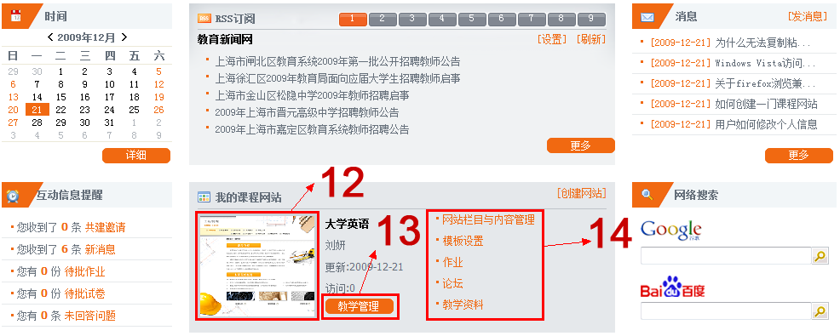
5. 点击网站图片可以浏览该网站内容，点击【教学管理】可以进入该课程网站维护页面（详见上一页图），当用户只有一门课程网站时，在网站右侧有几个常用的快捷功能，用户可以直接点击这些链接进入该功能模块

如何管理维护网站栏目
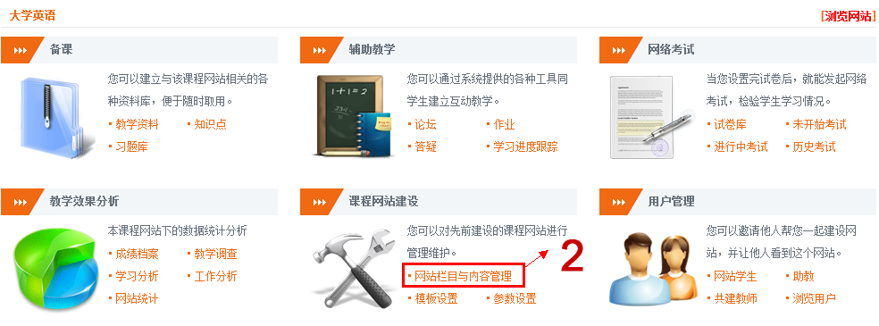
1. 授课教师登陆后，在空间首页【我的课程网站】模块中，点击某课程的【教学管理】，点击【网站栏目与内容管理】
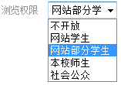
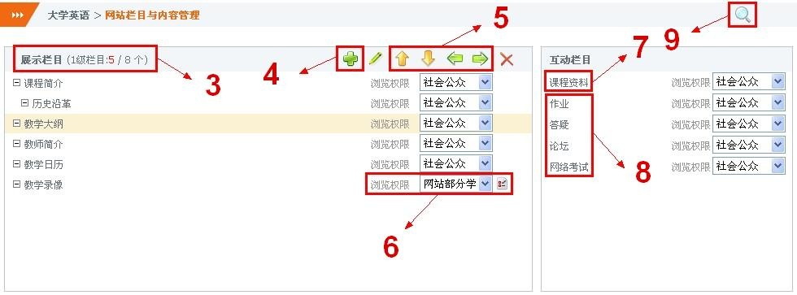
3. 【展示栏目】下的一级栏目最多只能设置8个（详见步骤3a）
4. 如果要新增展示栏目可点击【新增栏目】图标（详见步骤4a~4d）
5. 当选中一个栏目时（栏目整行背景为橙色）可以点击排序按钮排列该栏目的位置，可以【向上】【向下】【上一级】【下一级】
6. 可对栏目的权限进行设置：选择【不开放】表示——该栏目除了创建教师和共建教师外其他人均不可浏览
选择【网站学生】表示——被添加进本课程网站内的学生才可以浏览该栏目
点击【网站部分学生】表示——可选择某教学班或其他学生浏览栏目（详见步骤6a~6c）
选择【本校师生】表示——只要用教师或学生账号登陆系统后，便可浏览该栏目
选择【社会公众】表示——即使不登录系统，也可以随时浏览该网站栏目
7. 在【互动栏目】中，【课程资料】作为一个主栏目将在课程网站中展示（详见步骤7a）
8. 【作业】【答疑】【论坛】【网络考试】合成为【互动栏目】在课程网站中展示（详见步骤8a~8b）
9. 点击【浏览网站】图标，可浏览课程网站
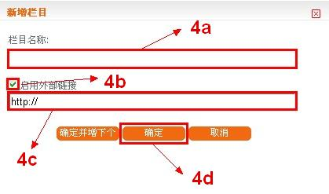
4a. 在弹出框中输入栏目名称
4b. 如果该栏目需要链接到其他网址时，勾选【启用外部链接】
4c. 输入链接URL地址
4d. 点击【确定】
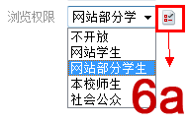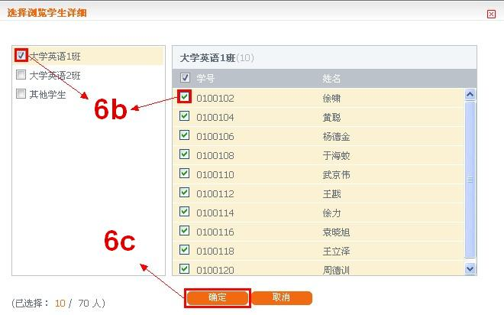
6a. 当选择【网站部分学生】时，在下拉框后方会有【选择详细】的图标，点击后在弹出框中可选择具体学生
6b. 选择教学班或其他学生中的学生
6c. 点击【确定】
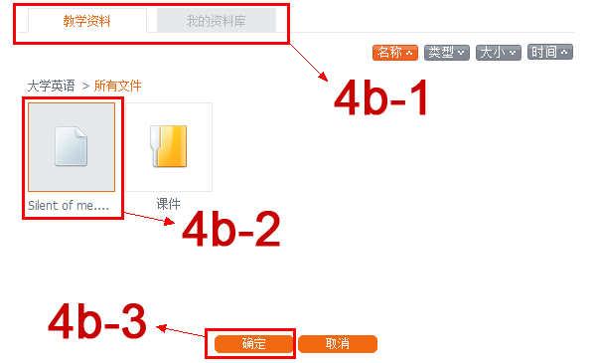
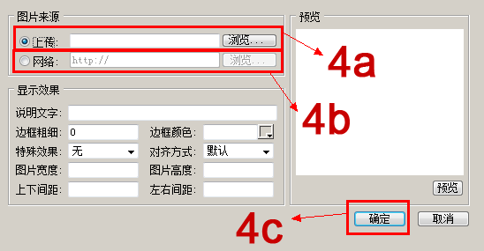

4a. 点击【浏览】从本地选择图片上传
4b. 选择【网络】后，点击【浏览】从【教学资料】或【我的资料库】中选择图片上传
4a-1. 点击【教学资料】标签进行切换
4b-2. 点击插入的图片文件（如果是点击【插入视频】或【插入flash】图标，则请选择相应格式的文件）
4b-3. 点击【确定】，返回插入图片窗口
4c. 点击【确定】，弹出框关闭后返回内容编辑页面
注：从本地选择的文件大小不可超过10M，超过的文件请先上传至【我的资料库】或【教学资料】中，单个文件最大不可超过1G
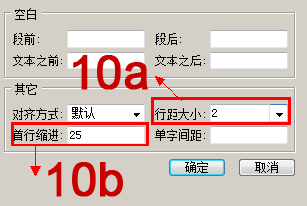
10a. 一般可设置段落的行距大小为【2倍行距】
10b. 一般首行缩进为2字符，在编辑器中即为【25】像素
用户可以直接在WORD中编辑好栏目内容，再粘贴进编辑器中，复制的过程中系统会弹出是否需要引用WORD样式的提示框。
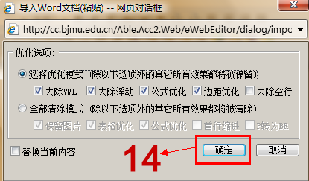
14. 直接点击【确定】即可完全复制WORD内容
注：在初次粘贴WORD文档时，系统会自动安装一个插件，如果没有自动安装，弹出【安装提示】时请参考后面的步骤16a~16e。
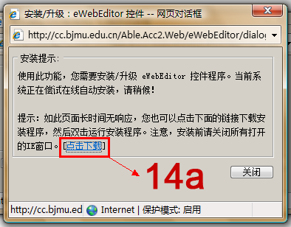
14a. 点击【点击下载】，如果系统下载插件后没有顺利安装，请先将您的IE浏览器设置一下（详见步骤14b~14e）
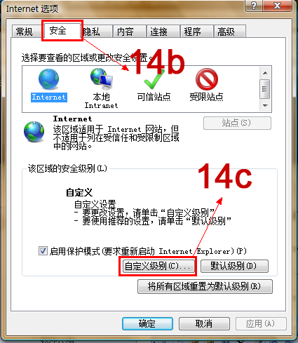
14b. 点击IE浏览器中的【工具】，选择【Internet选项】，在弹出窗口中按照【上方图片】所示，点击【安全】
14c. 点击【自定义级别】
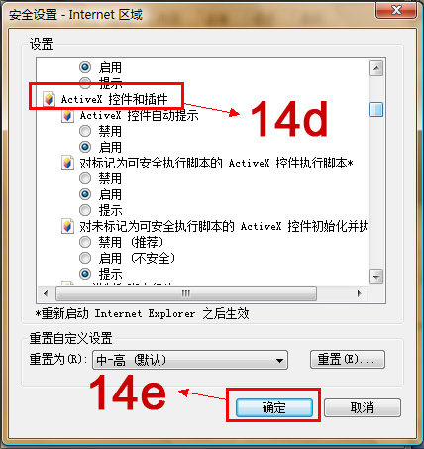
14d. 请在弹出窗口中按照【上页图片】所示，找到【ActiveX控件和插件】部分，把下面所有ActiveX相关的执行设置选择【启用】
14e. 点击【确定】，随后再次重复步骤14a，便可顺利安装控件，粘贴WORD文档内

如何在栏目内容中插入其他栏目链接和内页
当栏目内容过多时，用户可在编辑器中插入内页或其他栏目，便于网站内容的规划和易读性。
用户如果想要在编辑器中插入其他栏目的链接，可以按以下步骤操作
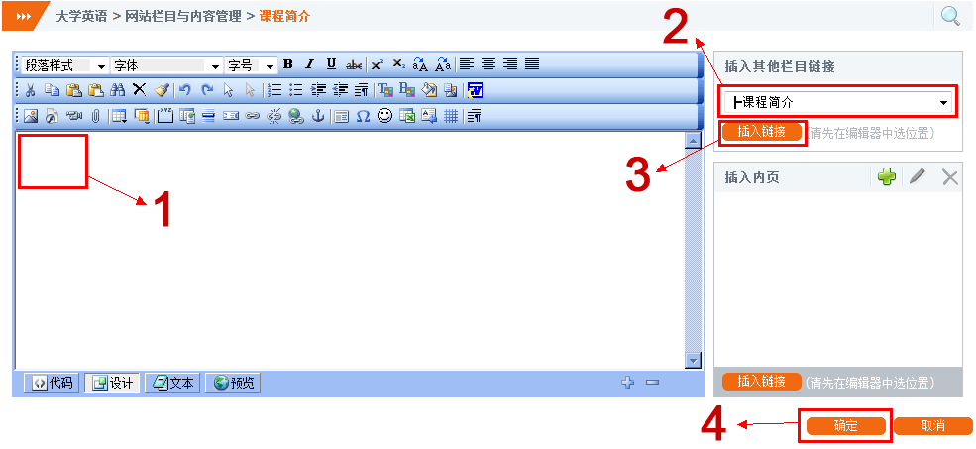
1. 在编辑器中选择要插入链接的位置
2. 选择要插入链接的栏目
3. 点击【插入链接】
4. 点击【确定】
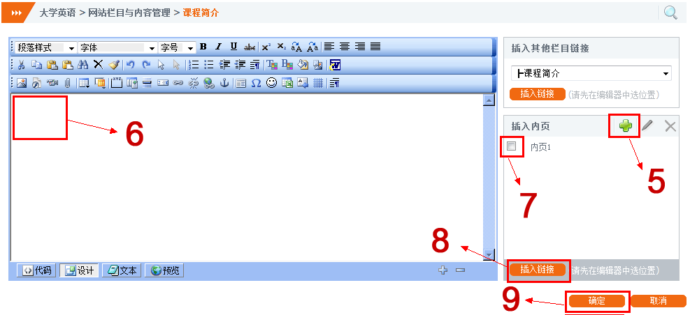
5. 点击【添加内页】图标（详见步骤5a~5c）
6. 添加完内页后，在编辑器中选择要插入内页的位置
7. 选择要插入的内页
8. 点击【插入链接】
9. 点击【确定】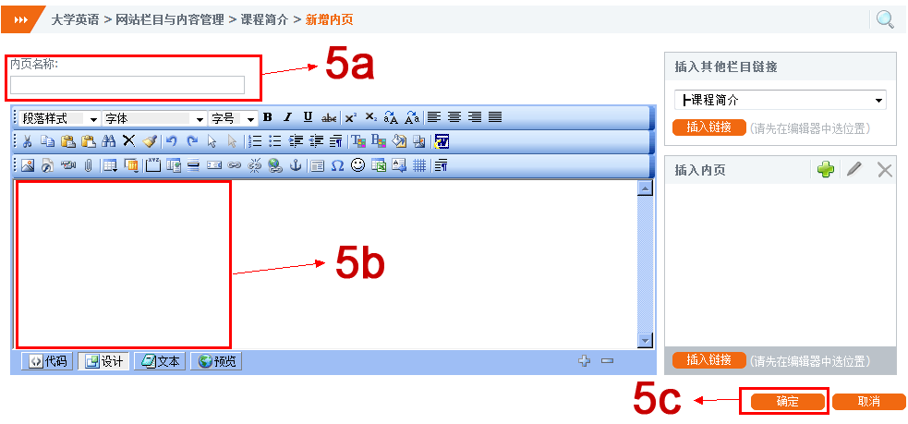
5a. 输入页面名称
5b. 编辑页面内容
5c. 点击【确定】
注：在内页中同样可以插入其他栏目链接，也可以将以前添加的内页链接插入。
9. 点击【进入课程网站】便可浏览网站内容
► 用户可以随时修改自己的课程网站名称和适用课程
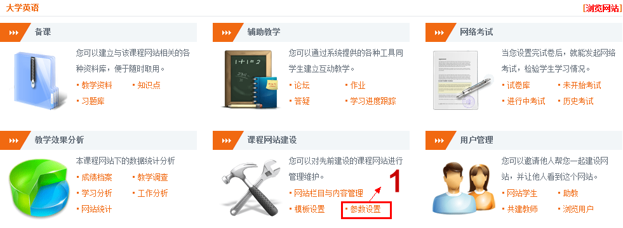
- 点击【参数设置】
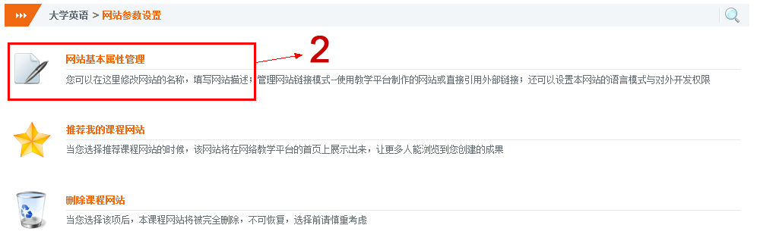
2. 点击【网站基本属性管理】
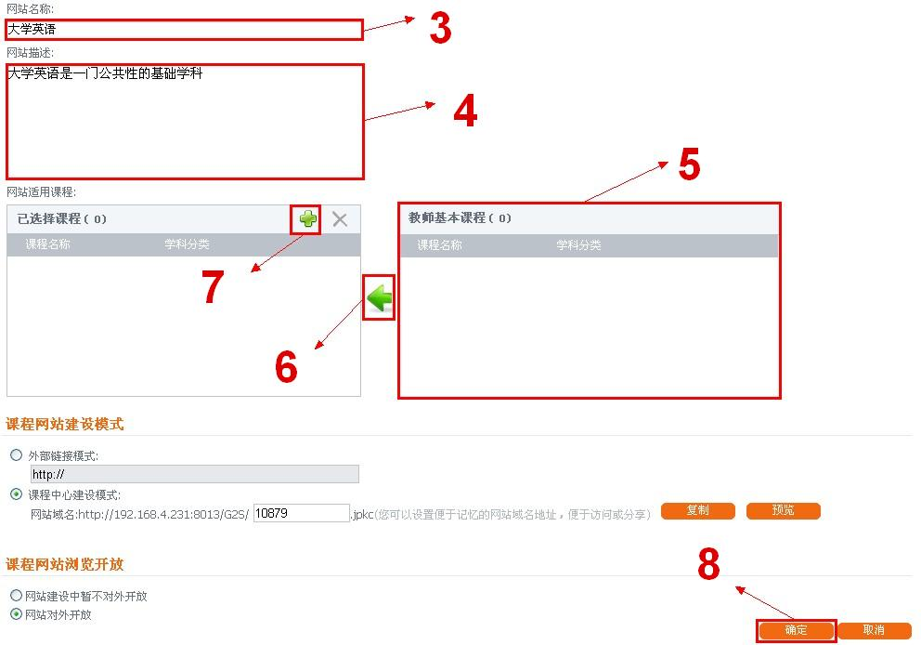
3. 修改网站名称
4. 修改网站描述
5. 如果管理员在后台设置教学班的时候，有导入与教师相关的授课课程，则在【教师基本课程】列表中，就会显示该教师授课的所有课程，选择【适用课程】
6. 点击【移动】图标
7. 如果想添加的适用课程在教师基本课程列表中没有，还可以添加适用课程，点击【新增】图标（详见步骤7a-7c）
8. 点击【确定】
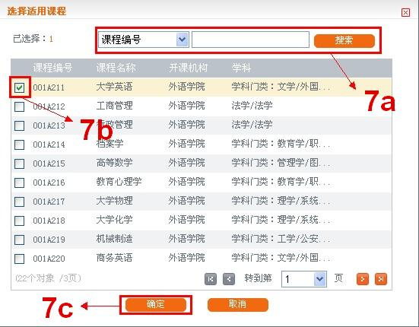
7a. 可以通过课程编号，课程名称，开课机构和学科的搜索条件来搜索课程，点击【搜索】
7b. 勾选【适用课程】
7c. 点击【确定】
► 如何删除我的课程网站
用户可以在参数设置中删除课程网站，需要注意的是课程网站一旦删除就不可恢复，请用户谨慎使用该功能。
1. 点击【参数设置】
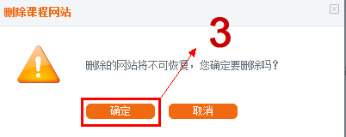
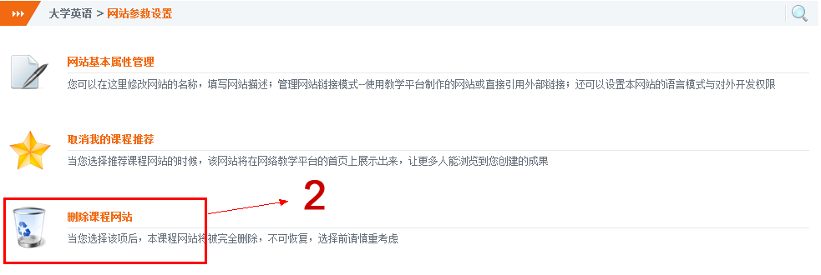
- 点击【删除课程网站】，点击【确定】，之后本课程网站就会被删除，不可再次恢复，因而在删除课程网站前，请用户先将其中的课程资料都事先备份好，或者将一些资源如习题、成绩等提前导出系统，随后再进行此项操作

建课标准建议：
文字色彩
网站内容区域的文字，在网站模板设计里面已经设置了与模板色彩匹配的颜色，所以为了整体美观，请不要再另行设置文字的颜色，除非你有特别要求；但是，一旦由于特殊要求而设置了文字颜色，可能会造成模板更换时的文字色彩与模板背景色不匹配，造成必要的手工调整文字颜色的麻烦。
文字大小
网站文字的大小，网站模板最匹配的字体大小是五号 / 10pt / 12px相当与“网页编辑器”中的字型2；标题行加粗即可。
文字段落
网站文字的段落行距，网站模板最匹配的是2倍行距；段前缩进2字符。
一级栏目图文混排
为了网站整体美学观感，必须保证更多的网页页面做到图文混排；尤其是一级栏目的图文混排，更是必须的工作。
插图或动画的要求
为了网站整体美学观感，必须保证在网页中插图时做到图片规格整齐，排列有序。
插入表格的要求
为了网站整体美学观感，必须插入的表格间距和字体遵守网站约定，表格的边距要整齐；边框粗细1px 或1/2磅；边框颜色为灰色-50% / RGB(128,128,128) / #808080。
插入链接的要求
插入的链接，必须保证有效，注意校内外IP地址的转化工作。

